Jenkins自动发布工具说明
V1.0

目录

目录 1
1. Jenkins介绍 2
2. Jenkins安装准备 2
2.1 安装JDK8并配置环境变量 2
2.2 下载ANT并配置环境变量 3
2.3 下载tomcat服务器，解压本地目录 4
2.4 准备jenkins的部署war包 5
2.5 配置jenkins的工作目录 6
3. Jenkins部署说明 6
3.1 jenkins.war部署 6
3.2 启动tomcat服务器 7
3.3 访问部署jenkins 9
4. Jenkins系统管理 9
4.1 系统管理 9
4.2 全局安全配置 10
4.3 全局工具配置 10
4.4 插件管理 10
4.5 管理用户 10
5. Jenkins新建一个任务 11
5.1 新建任务 11
5.2 命名一个任务名称（工程名称） 11
5.3 增加任务描述 12
5.4 配置工程源码的SVN信息 12
5.5 构建触发器设置 13
5.6 工程下增加ant配置文件 13
5.7 增加部署服务器的shell脚本 15
5.8 构建环境配置 16
5.9 增加构建成功后通知 17
5.10 构建任务 17

- Jenkins介绍
Jenkins是一个独立的开源软件项目，是基于Java开发的一种持续集成工具，用于监控持续重复的工作，旨在提供一个开放易用的软件平台，使软件的持续集成变成可能。前身是Hudson是一个可扩展的持续集成引擎。可用于自动化各种任务，如构建，测试和部署软件。Jenkins可以通过本机系统包Docker安装，甚至可以通过安装Java Runtime Environment的任何机器独立运行。
- Jenkins安装准备
- 安装JDK8并配置环境变量
下载jdk8安装后配置JAVA_HOME
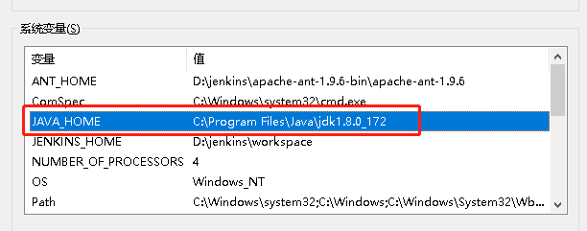
PATH路径中增加jdk的路径
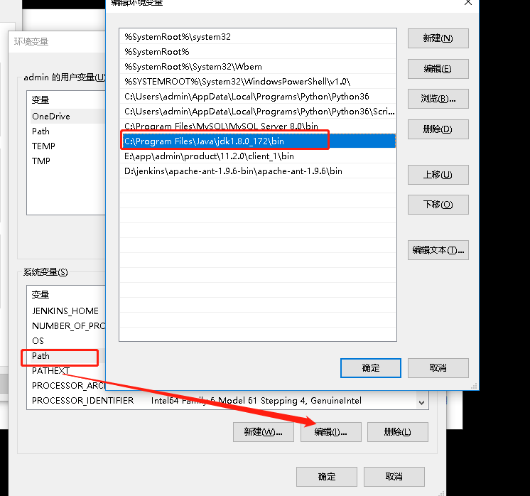
- 下载ANT并配置环境变量
下载apache-ant-1.9.6-bin.zip的压缩包，将其解压到本地路径
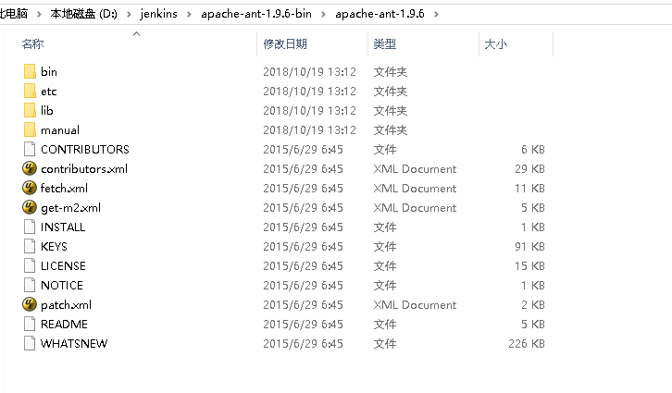
配置ANT_HOME环境变量
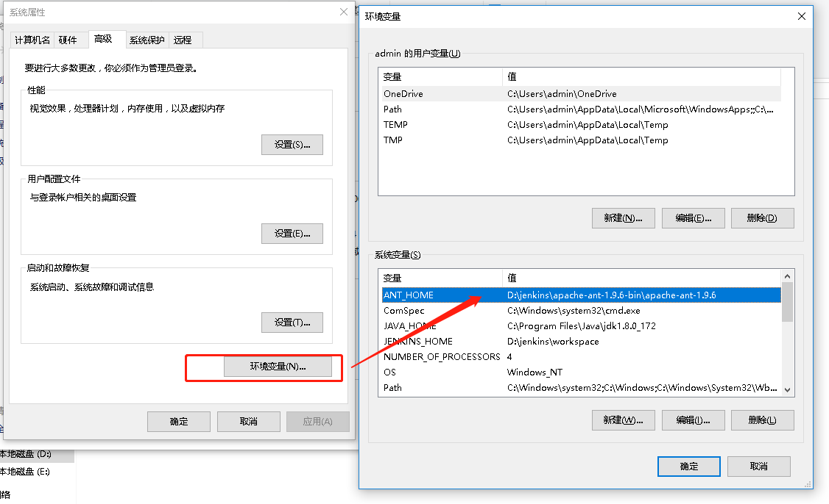PATH路径中增加ANT的配置
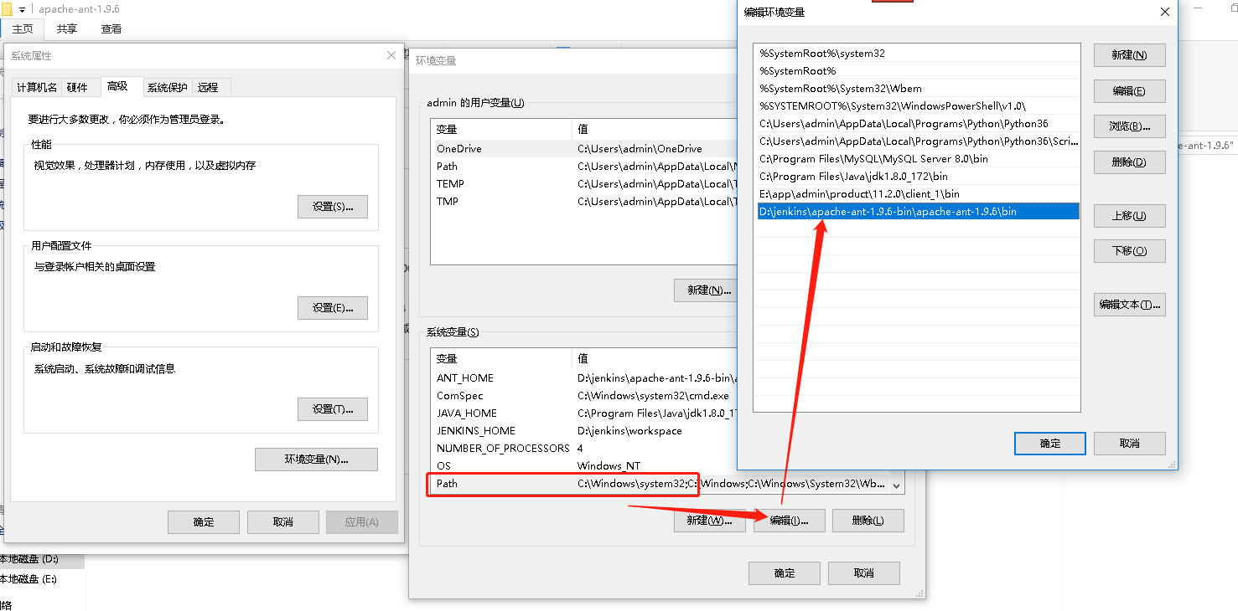

- 下载tomcat服务器，解压本地目录
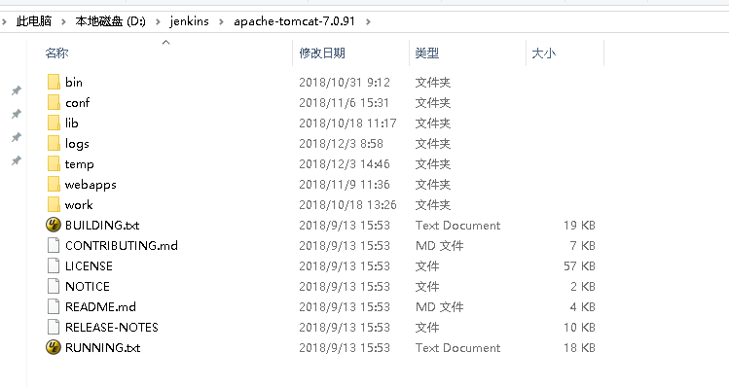
- 准备jenkins的部署war包
登陆官网：https://jenkins.io/ 下载最新的jenkins的war包
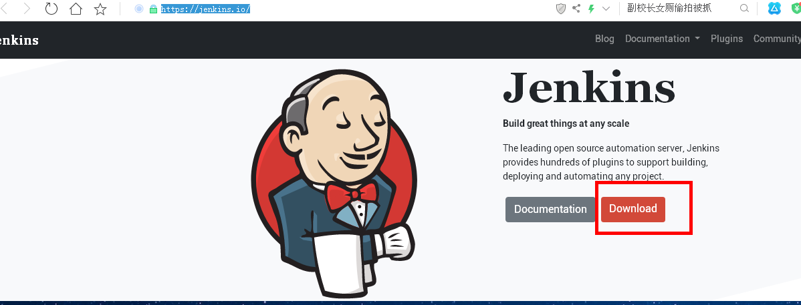
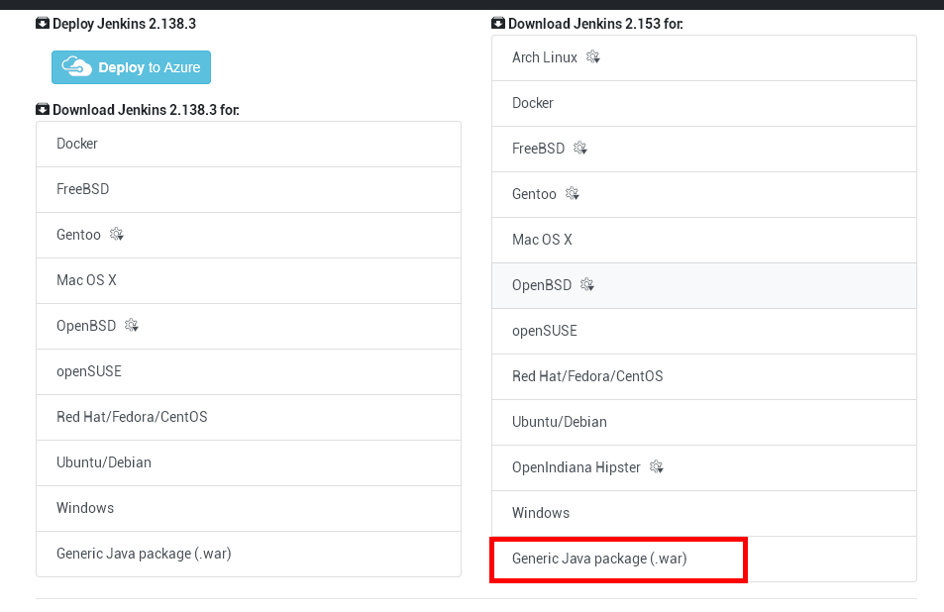
将jenkins.war包下载本地备用，以便后面进行部署
- 配置jenkins的工作目录
配置JENKINS_HOME
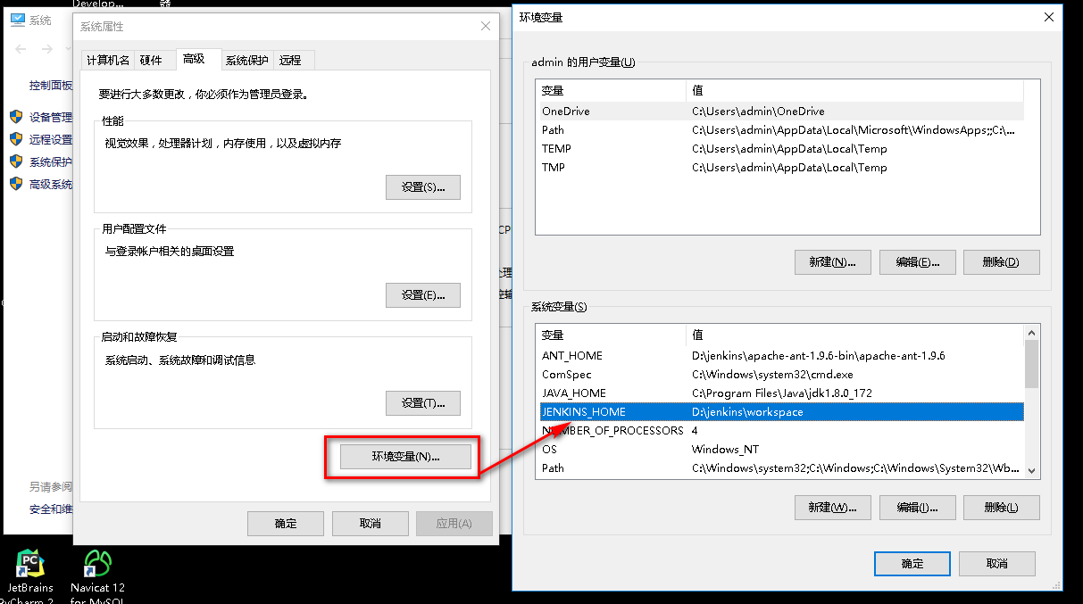
- Jenkins部署说明
- jenkins.war部署
将jenkins.war包放入tomcat的webapps下面
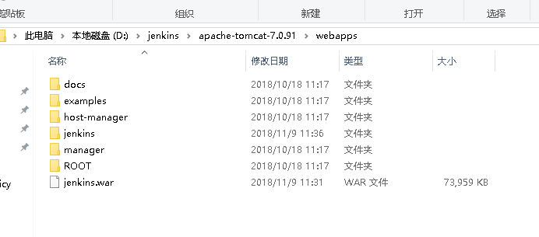
- 启动tomcat服务器
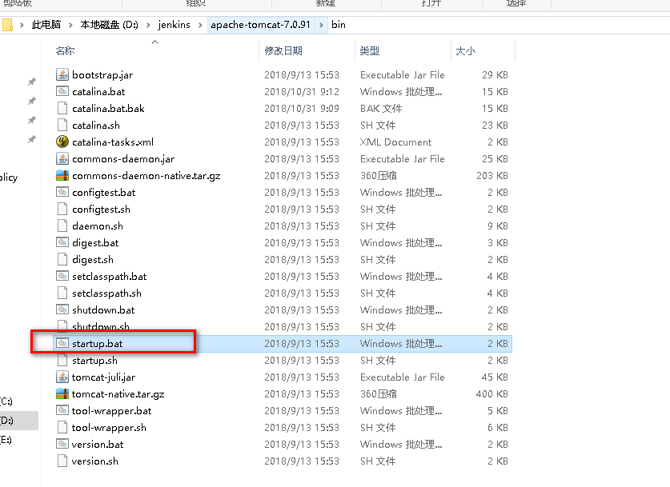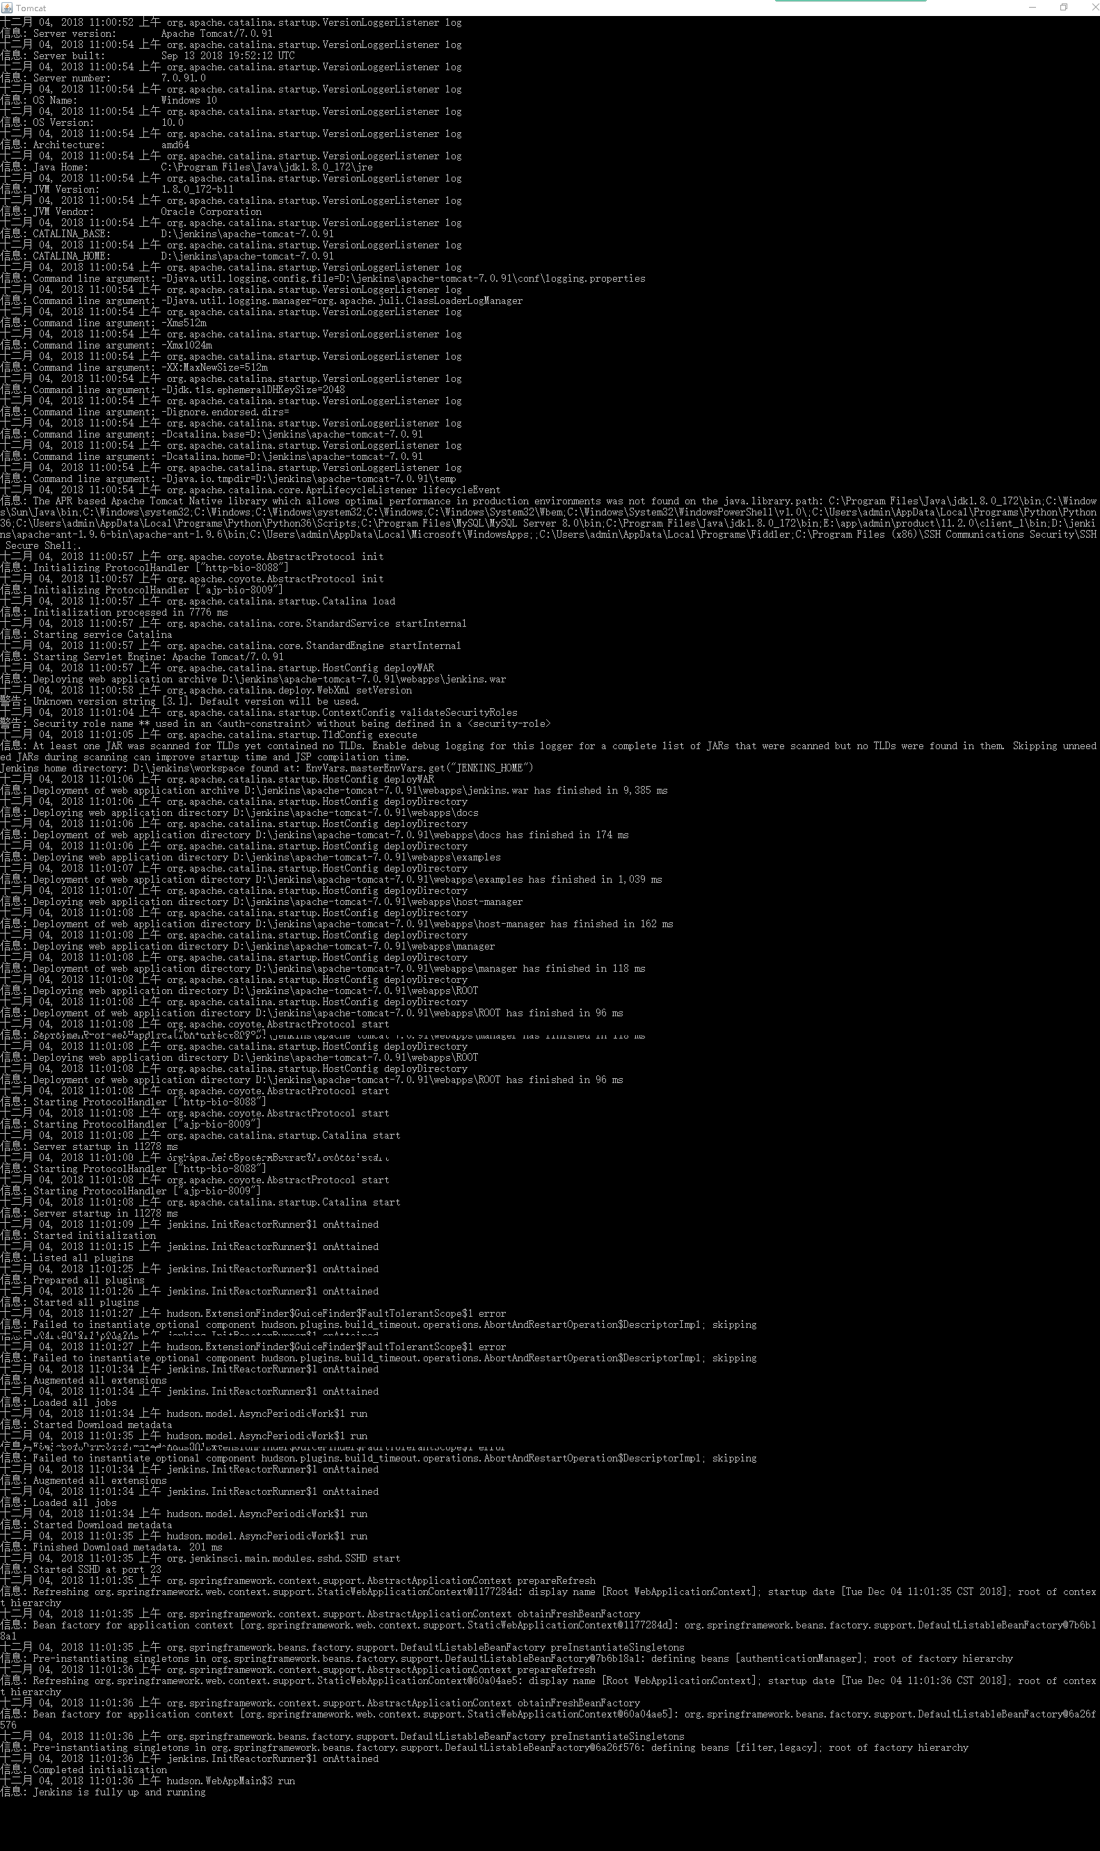
- 访问部署jenkins
访问：http:localhost:8088/jenkins
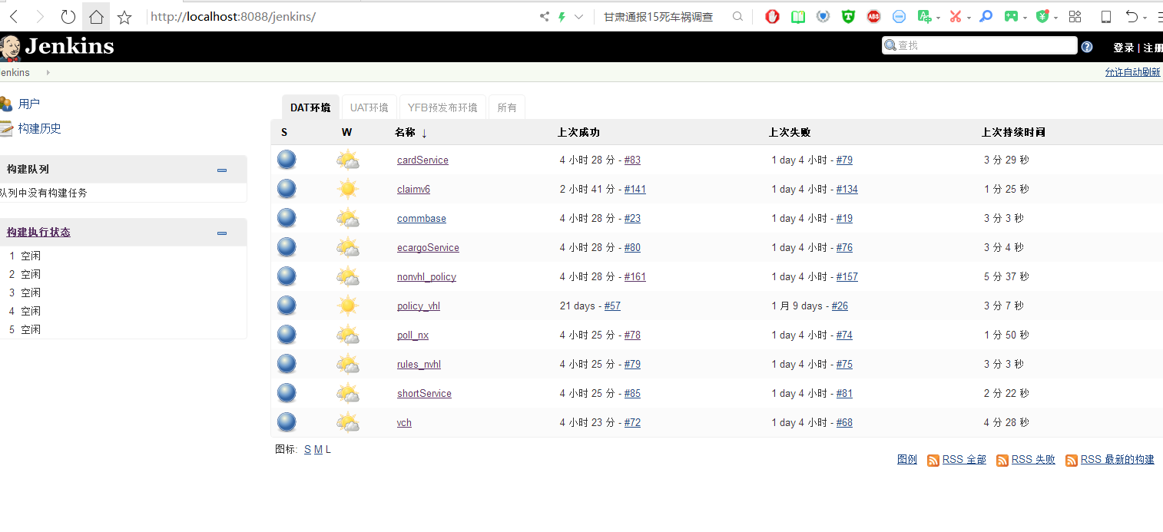
- Jenkins系统管理
- 系统管理
配置jenkins本地信息
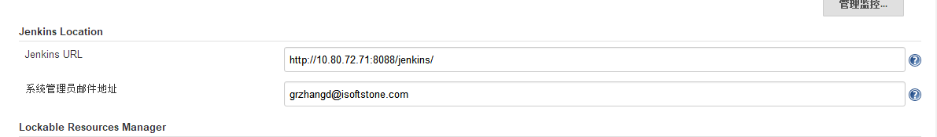
默认视图及执行次数配置
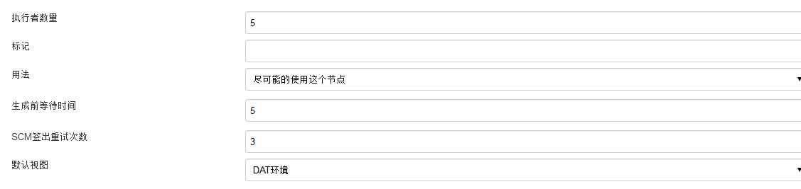
配置SSH的信息
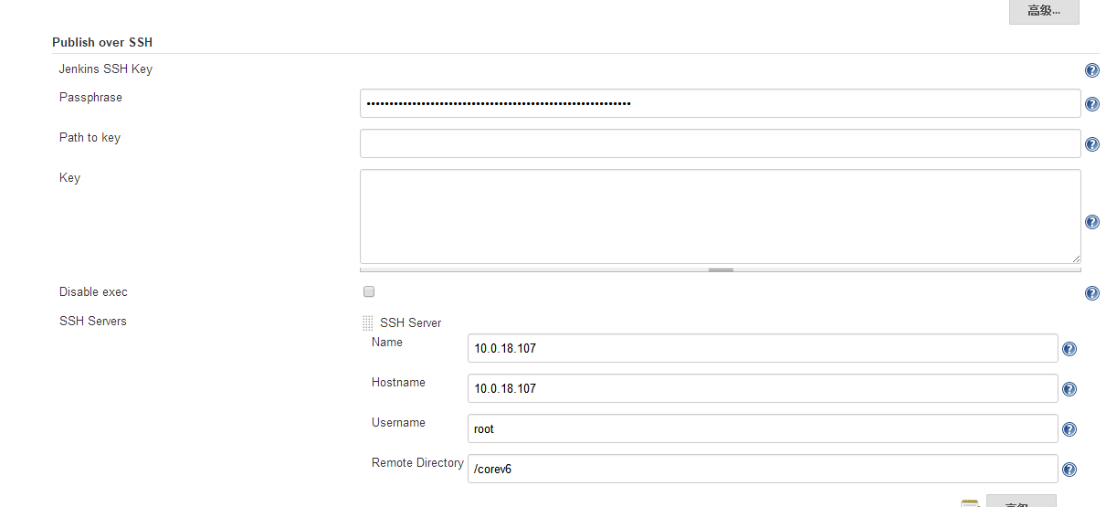
- 全局安全配置
安全配置
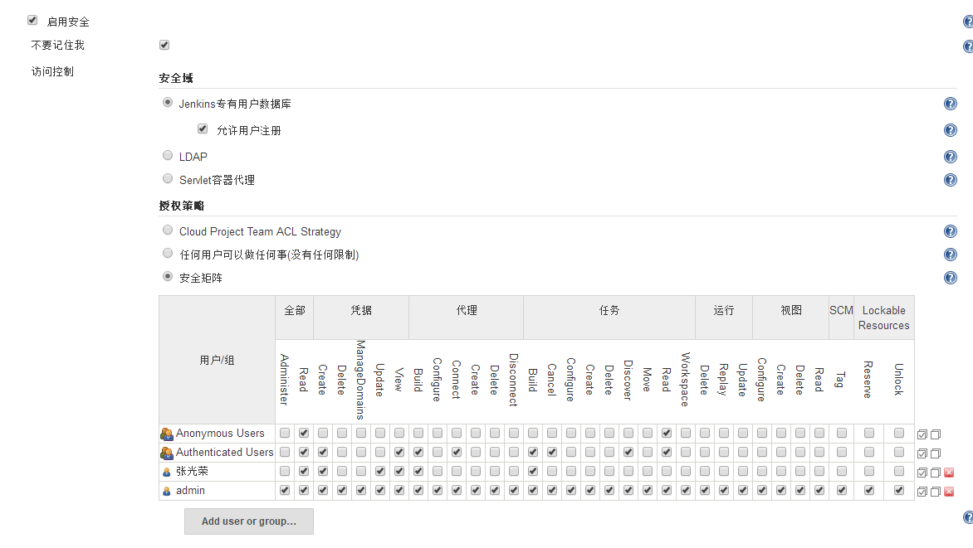
- 全局工具配置
JDK配置
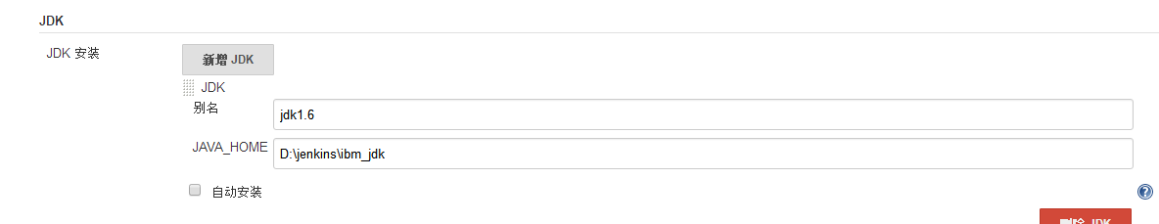
Ant配置
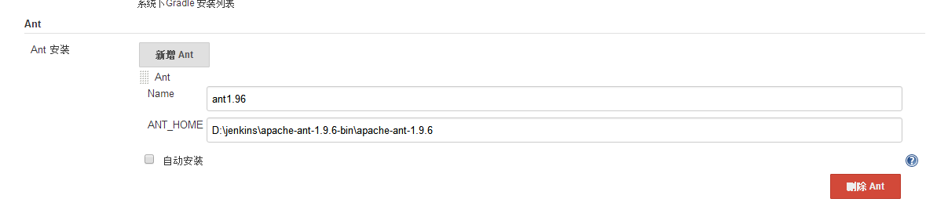
- 插件管理
插件安装或者更新
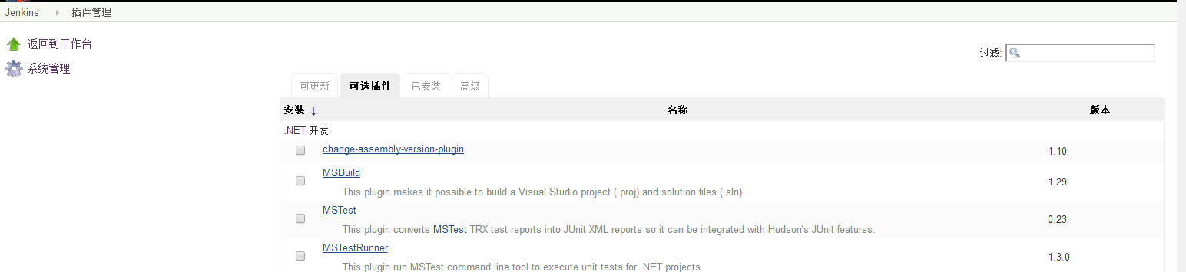
- 管理用户
用户管理（新增或者修改）
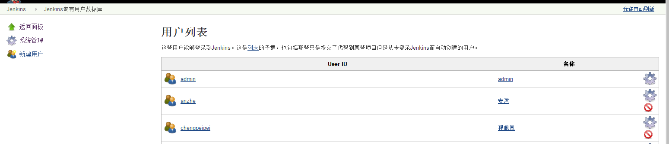
- Jenkins新建一个任务
- 新建任务
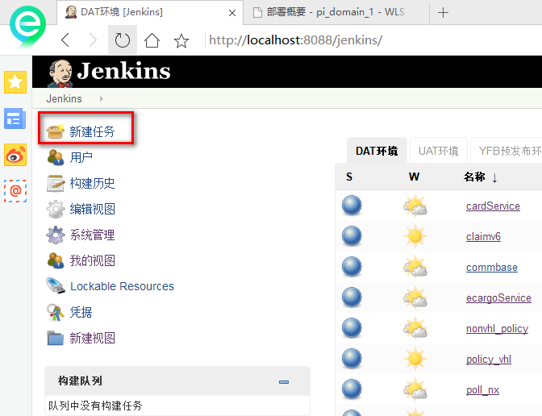
- 命名一个任务名称（工程名称）
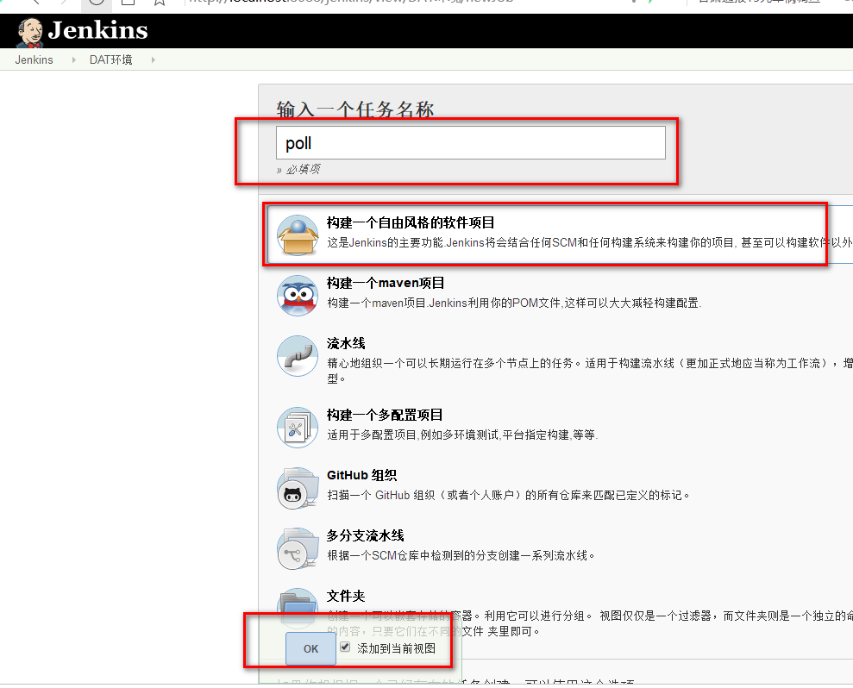
- 增加任务描述
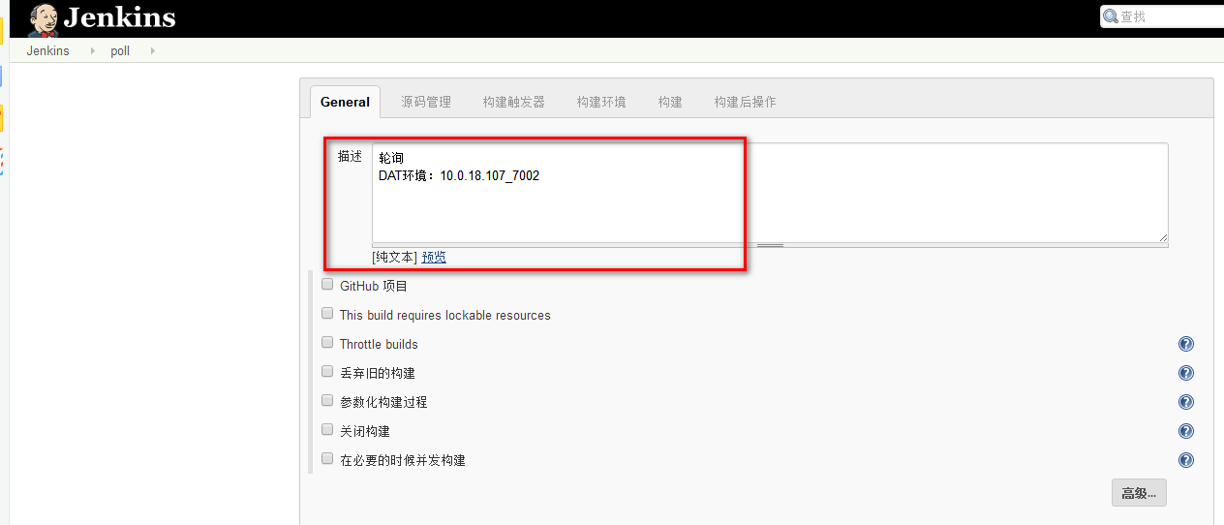
- 配置工程源码的SVN信息
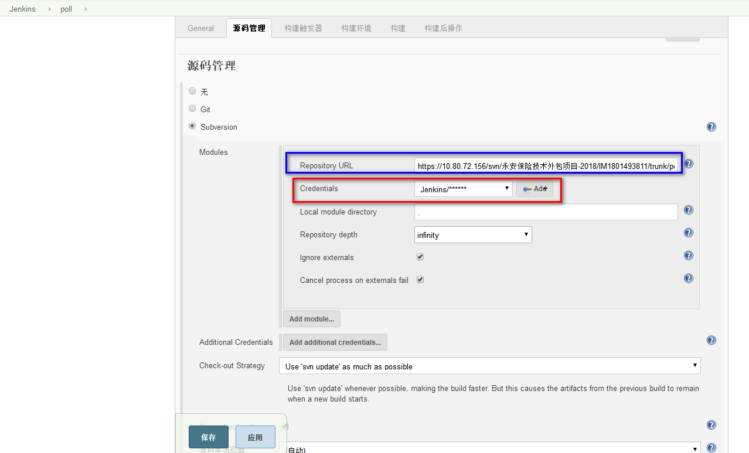
- 构建触发器设置
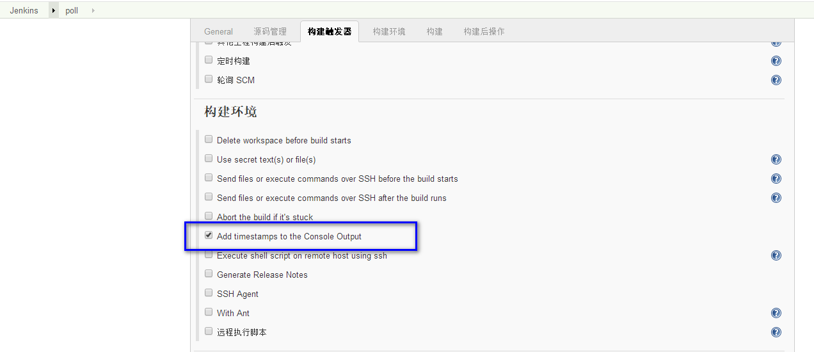
- 工程下增加ant配置文件
增加ant执行的add_build.xml文件
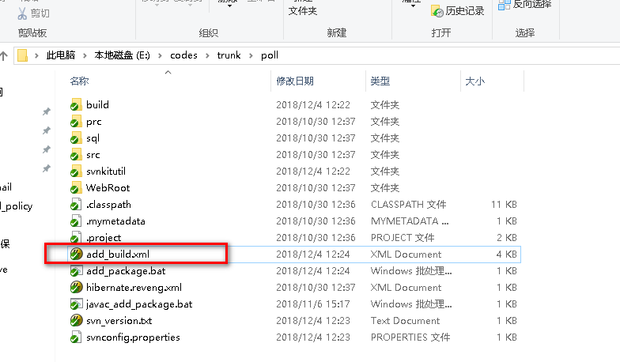add_build.xml内容如下：
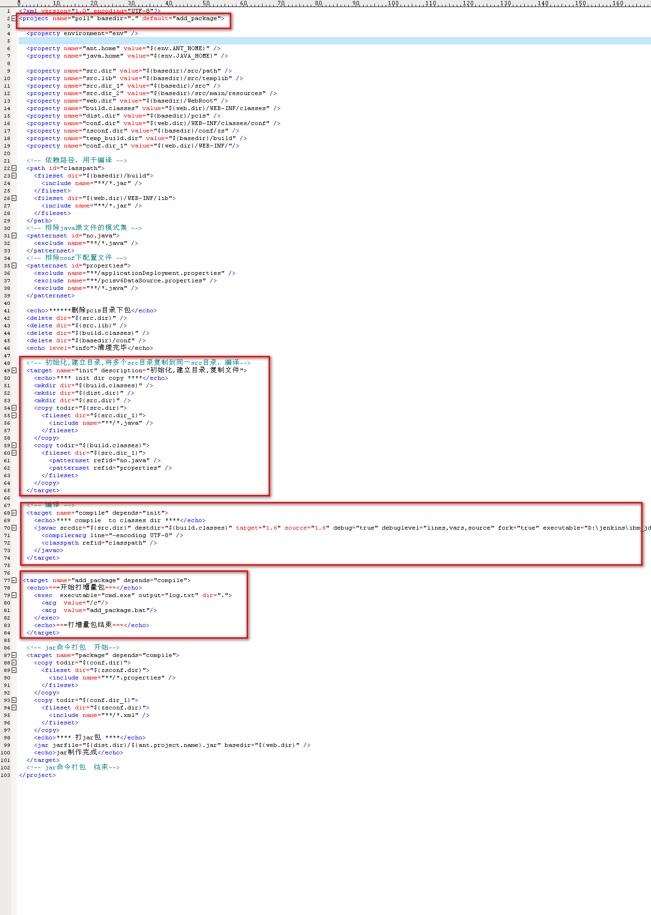
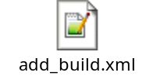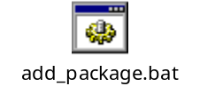
- 增加部署服务器的shell脚本
编写policy_start_stop.sh脚本
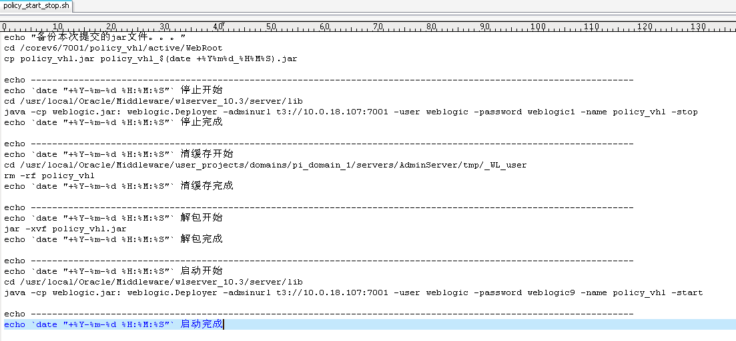
- 构建环境配置
Ant参数配置
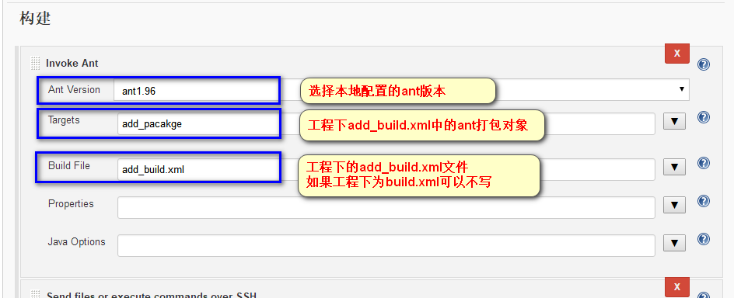
ssh参数配置
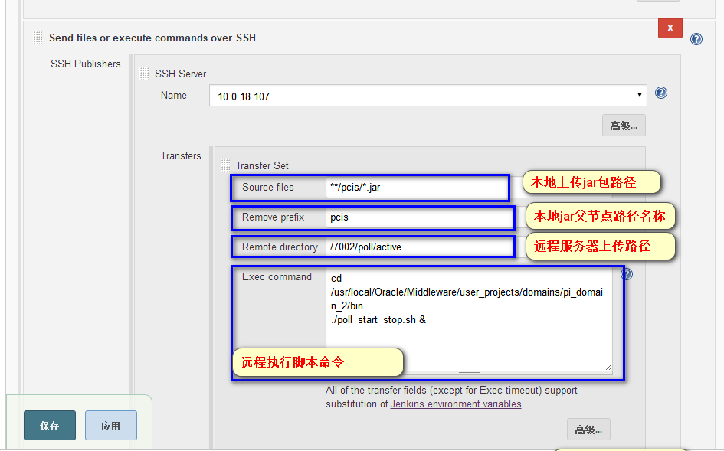

- 增加构建成功后通知
配置邮件通知
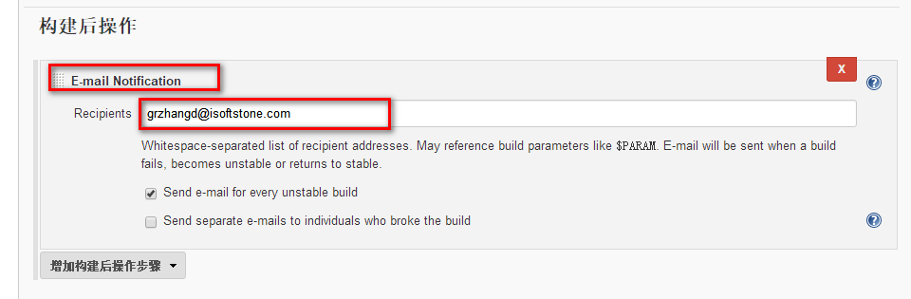
- 构建任务
